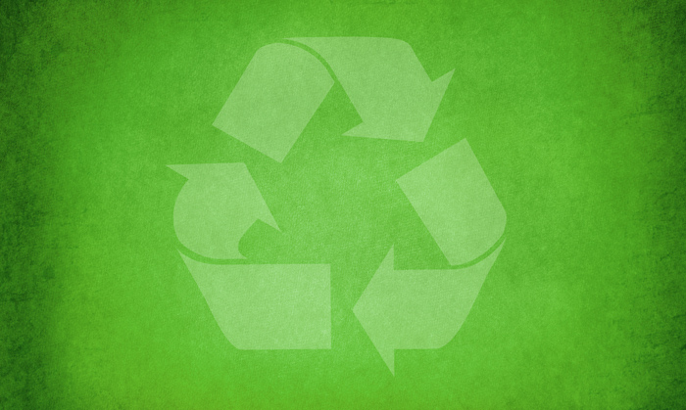

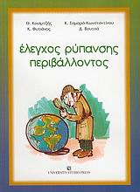
Τον τελευταίο καιρό γίνεται εύκολο θέμα συζήτησης απ’ όλους μας και ιδιαίτερα από τα μέσα ενημέρωσης για την ρύπανση και την μόλυνση του περιβάλλοντος. Τι σημαίνει όμως ρύπανση του περιβάλλοντος;
Ποιες είναι οι κυριότερες αιτίες;
Η ρύπανση- μόλυνση του περιβάλλοντος δεν είναι τίποτα άλλο παρά αλλοίωση της μορφής του περιβάλλοντος και της ισορροπίας του ανθρώπου με τι φύση. Πρόκειται για μια διαδικασία που την ευθύνη δεν την έχει μόνο η σημερινή γενιά αλλά ξεκίνησε πολύ παλιότερα εξαιτίας της έλλειψης, λογικής εκμετάλλευσης της γης από τους προγόνους μας.

Οι αιτίες είναι αναρίθμητες:

- Η τεράστια τεχνολογική πρόοδος είχε σαν συνέπεια την υπερβολική εκμετάλλευση της φύσης.
- Η μόλυνση της ατμόσφαιρα με της αναθυμιάσεις από τις βιομηχανίες τα εργοστάσια, τα καυσαέρια από τα τροχοφόρα δηλητηριάζουν τη φύση και χειροτερεύουν της συνθήκες ζωής του ανθρωπίνου είδους.
- Η καταστροφή του εδάφους και υπεδάφους από τις χημικές ουσίες που τα διαποτίζουν και τις πυρηνικές, δοκιμές οι συνέχεια πυρκαγιές όπως στην Ηλεία που καταστρέφουν τα δάση και αλλοιώνουν το φυσικό περιβάλλον και τη ζωντάνια της φύσης.
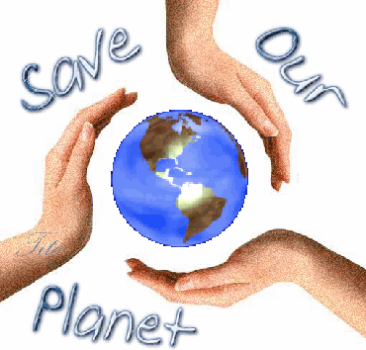
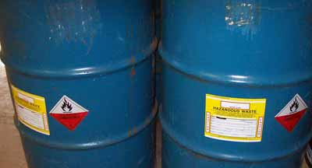
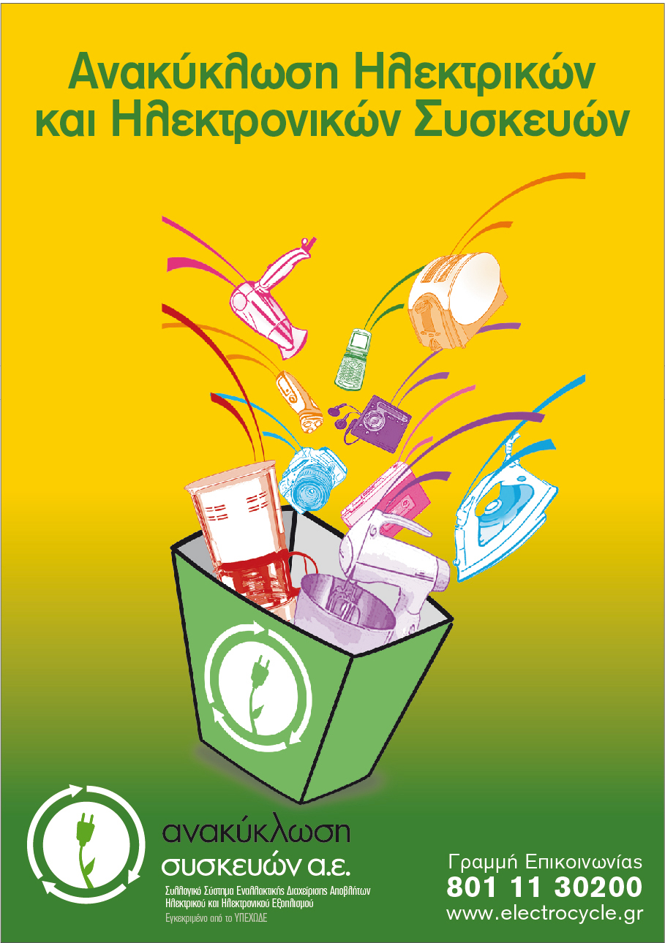
- Η οικολογική ισορροπία έχει πληγεί υπερβολικά. Όλα αυτά απειλούν και 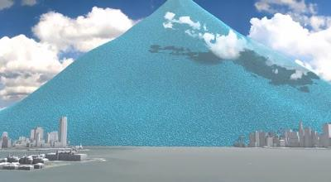καταστρέφουν το φυσικό περιβάλλον και έχουν αρνητικές συνέπειες για τον άνθρωπο και τον πολιτισμό του.
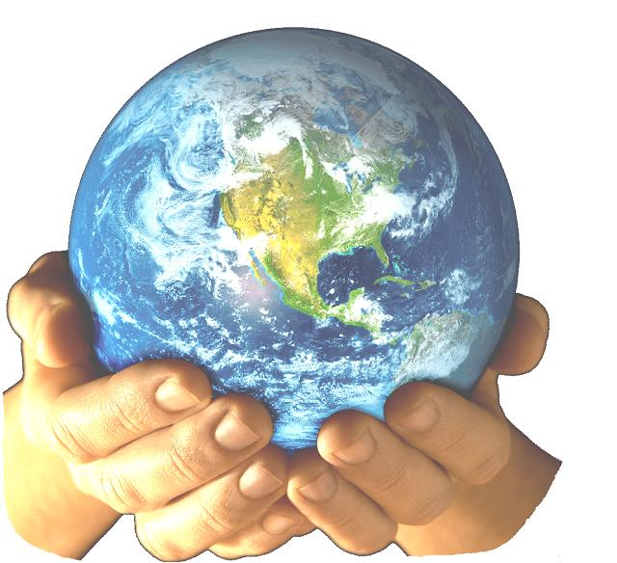

Αυτά λοιπόν οδηγούν στην καταστροφή της φύσης, της χλωρίδας και της πανίδας του πλανήτη μας . Τώρα πια που η κατάσταση έχει φτάσει σε ένα οριακό σημείο αρχίζουμε και ευαισθητοποιούμαστε για το τι πρέπει να γίνει.

Μόνο αν με ευθύνη, συνείδηση και ευαισθησία σκύψουμε ώστε να αποφευχθούν οι τραγικές συνέπειες.

Γιατί σώζοντάς το περιβάλλον σώζουμε και προστατεύουμε τον ίδιο μας τον εαυτό.

Ποίες καταστροφές στη φύση εντοπίσατε στα παρακάτω βίντεο;

- Είδαμε ότι άνθρωποι κόβουν τα δέντρα και η φύση καταστρέφεται.
- Η φύση μολύνεται από τα καυσαέρια.
- Είναι καλύτερο να χρησιμοποιούμε ποδήλατο παρά αμάξια γιατί μολύνουμε το περιβάλλον.
- Καίγονται τα λουλούδια και τα δέντρα.
- Τα ζώα δε βρίσκουν τροφή.
- Μη χρησιμοποιούμε πλαστικές σακούλες.
- Οι πάγοι λιώνουν.

Με ποίους τρόπους μπορούμε να προστατεύσουμε το περιβάλλον;

- Να ανακυκλώνουμε το χαρτί , το πλαστικό και το αλουμίνιο.
- Να μην πετάμε σκουπίδια στους δρόμους και στις ακτές.
- Να μην κόβουμε τα δέντρα και τα λουλούδια.
- Να μην καίμε τα δάση.
- Είναι καλύτερο να βάζουμε ξύλα παρά πετρέλαιο στις σόμπες.

